**TEORI VEKTOR DAN MATRIKS**

**TUGAS REVIEW MATERI**

**Skalar, Vektor, dan Matrik**

1. Skalar

Skalar adalah sebuah kuantitas yang dideskripsikan oleh sebuah angka. Contohnya :

dengan a, b, c, d, e, f, g, h, dan I merupakan skalar.

1. Vektor

Vektor adalah nilai dari satu baris atau kolom dari suatu matriks. COntohnya seperti

Vektor terbagi menjadi dua yaitu vektor baris dan vektor kolom. Vektor baris adalah vektor yang direpresentasikan dalam bentuk baris. Contohnya seperti . Sedangkan vektor kolom adalah vektor yang direpresentasikan dalam bentuk kolom. Contohnya seperti .

1. Matriks

Matriks adalah kumpulan dari vektor kolom dan baris. Matriks memiliki ukuran yang direpresentasikan dengan dengan m adalah baris dan n adalah kolom. Contohnya yaitu

**Penjumlahan Vektor, perkalian vektor, dan Kombinasi Linear**

1. Penjumlahan Vektor

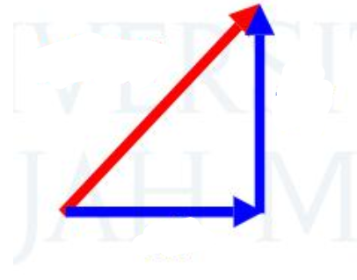Penjumlahan vektor berarti menjumlahkan setiap elemen dengan posisi yang sama pada vektor yang berbebda. Contohnya :

u + v = + =

u + v

v

u

1. Perkalian Skalar

Perkalian skalar adalah perkalian antara vektor dengan suatu skalar n. Contohnya adalah

nv = =

1. Kombinasi Linear

Kombinasi Linear adalah penjumlahan dari semua perkalian skalar. Misalnya adalah kombinasi linear dari vektor b1,b2,…,bn dan bi ∈ ℝ dengan skalar α1,α2,…,αm dapat ditulis sebagai: α1b1+α2b2+…+α3b3.

Contoh representasi pada bidang 2 dimensi 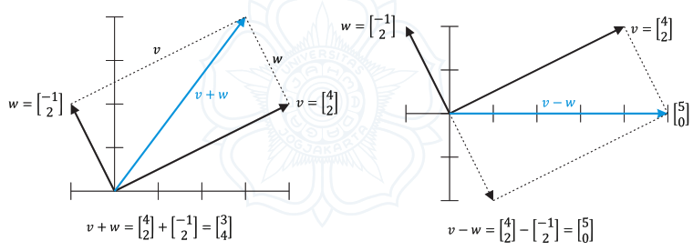

**Panjang Vektor dan Dot Product**

1. Dot Product

Dot product adalah perkalian antar elemen vektor yang berada pada lokasi yang sama. Misalnya pada vektor a = (a1, a2, a3) dan vektor b = (b1, b2, b3) dapat dihitung dengan

a.b = a1b1 + a2b2 + a3b3

Dot product dapat dituliskan sebagai

Sifat dari dot product yaitu:

* UT V = VT U
* (αU)T V = α(VT U)
* (U + V)T W = UT W + VT W

1. Panjang Vektor

Panjang suatu vektor v = (v1, v2, …, vn) didefinisikan dengan 

Apabila suatu vektor memiliki panjang sama dengan satu, maka vektor tersebut disebut vektor unit.

Beberapa formula penting

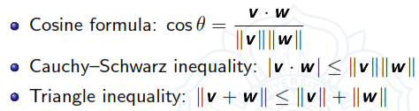

**Geometri dari persamaan linear**

1. Menyelesaikan Persamaan Linear

Persamaan linear dapat diselesaikan dengan menggunakan matriks. Misalkan pada persamaan  yang dapat dirubah menjadi  dan dapat direpresentasikan dengan matriks yang berbentuk 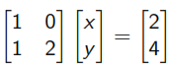 yang mana, kita telah mengetahui nilai x dari persamaan pertama yaitu x = 2. Sehingga, kita tahu nilai y dengan subtitusi nilai x yaitu y = 1.

1. Arti dari Ax

Misalkan kita mempunyai 

Representasi baris 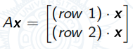

Representasi kolom 

Representasi kolom adalah kombinasi linier dari kolom-kolom A.

Representasi kolom akan sangat berguna untuk diskusi kedepan.

1. Representasi Baris

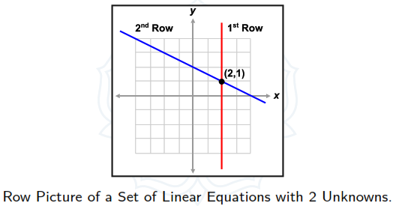

Representasi diatas adalah representasi dari persamaan .

Titik perpotongan antara garis-garis ini adalah solusi untuk himpunan persamaan diatas.

1. Representasi Kolom

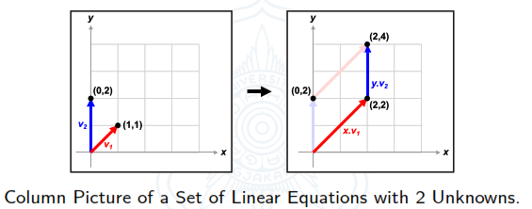

Representasi diatas adalah representasi dari persamaan .

Kita tau bahwa persamaan itu dapat dituliskan dengan



Sehingga, seperti terlihat di gambar diatas, penyelesaian persamaan dapat dilihat dengan perbesaran vektor 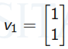 sebesar x = 2, dan vektor 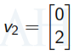 sehingga hasil atau resultan vektor menjadi .

**Non Singular dan Singular**

1. Non singular

Ketika kombinasi linier dua vektor dapat memenuhi setiap titik/vektor pada bidang 2-D, disebut sebagai Kasus Non-Singular.

1. Singular

Ketika satu set persamaan linear memiliki solusi tak terhingga atau tidak ada solusi, disebut sebagai Kasus Singular

**Gaussian Elimination**

1. Matriks Triangular

Matriks triangular adalah suatu matriks persegi yang elemen elemen pada bagian bawah atau atas diagonal utamanya bernilai 0. Contohnya yaitu

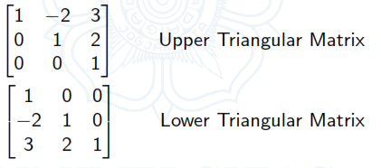

1. Eliminasi Gauss

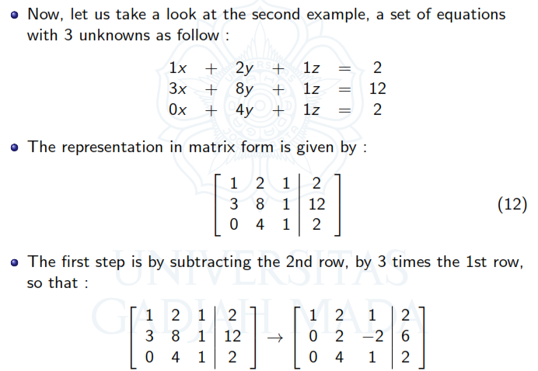

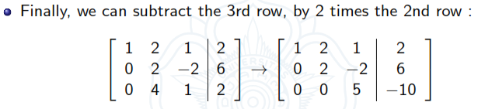

Dari Upper triangular matriks diatas. Kita dapat menemukan solusi yaitu



**Perkalian Matriks**

Matriks A dapat dikalikan dengan matriks B jika dan hanya jika jumlah kolom dari matriks A sama dengan jumlah baris dari matriks B.

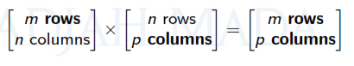

1. Element-wise : Dot Product of two vectors

Misalkan hasil perkalian A dan B adalah C

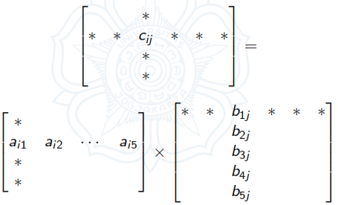

Nilai Cij dapat dicari dengan

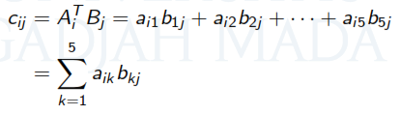

Atau untuk kasus umum dapat dicari dengan

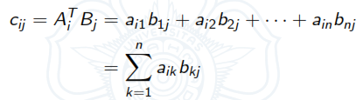

Formula diatas sama dengan formula untuk mencari dot product vektor 

Sehingga, dapat disimpulkan bahwa hasil C pada baris ke I dan kolom ke j adalah dot product dari baris ke i vektor dari matriks A dan kolom ke j vektor dari matriks B.

Operasi dot product memerlukan dua vektor dengan dimensi yang sama.

1. Kombinasi kolom

Misalkan perkalian matriks A dengan kolom vektor B1 seperti

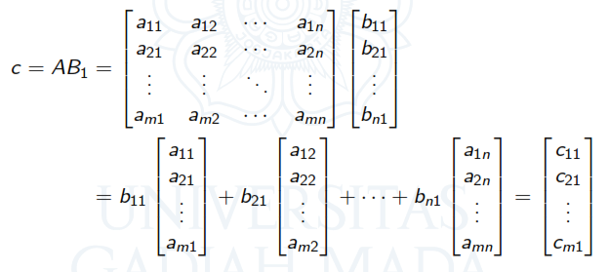

Hasil vektor kolom c adalah kombinasi linear dari kolom vektor A.

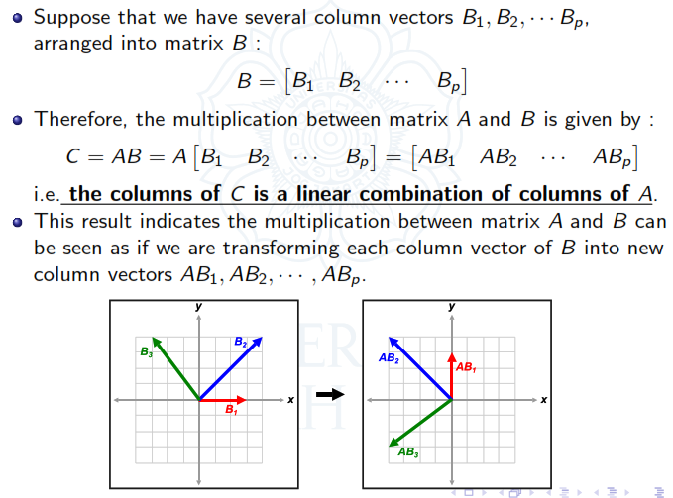

1. Kombinasi baris

Misalkan baris Vektor A1T dikalikan dengan matriks B seperti

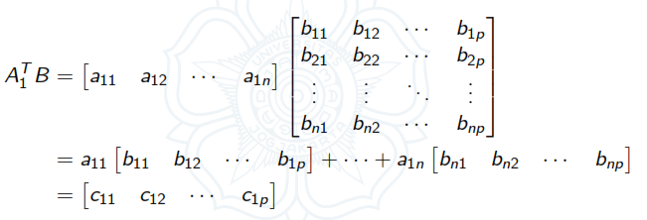

Vektor baris hasil yang dihasilkan adalah kombinasi linear dari baris vektor B.

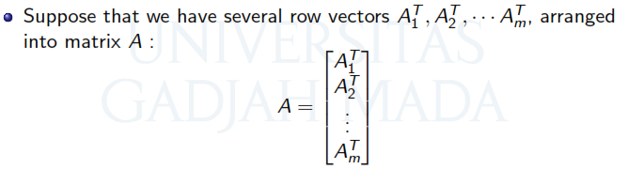

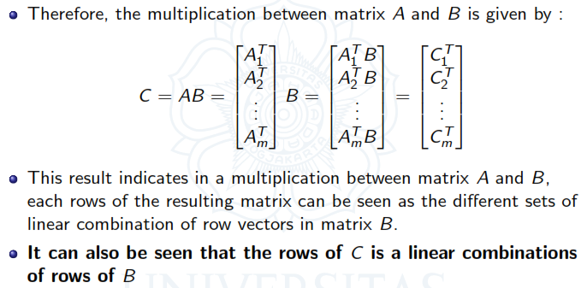

1. Perkalian kolom dengan baris (Outer Product)

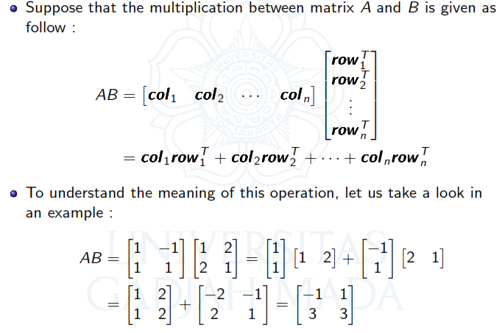

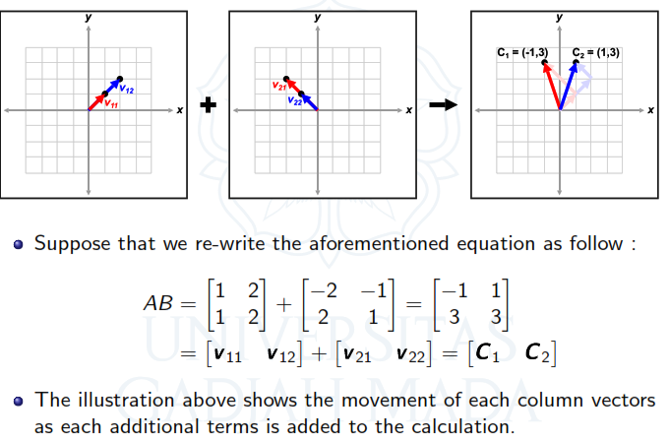

**Eliminasi dengan Matriks**

1. Perkalian Matriks: Kombinasi baris

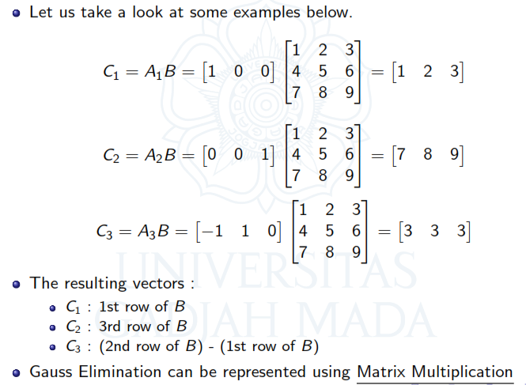

1. Augmented Matriks

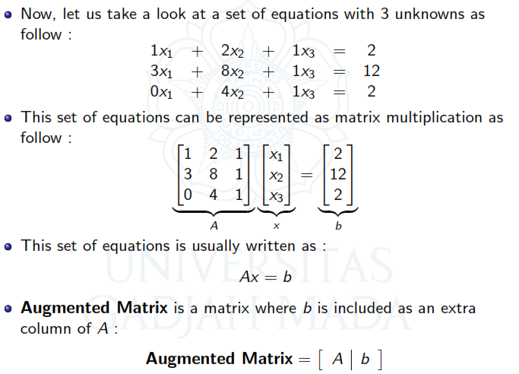

1. Eliminasi dengan Matriks

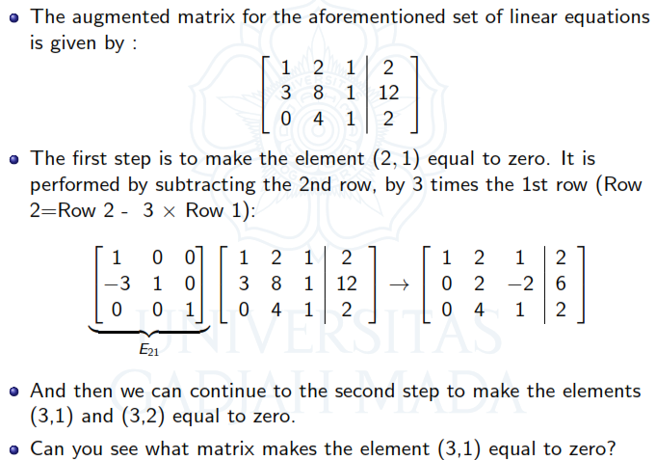

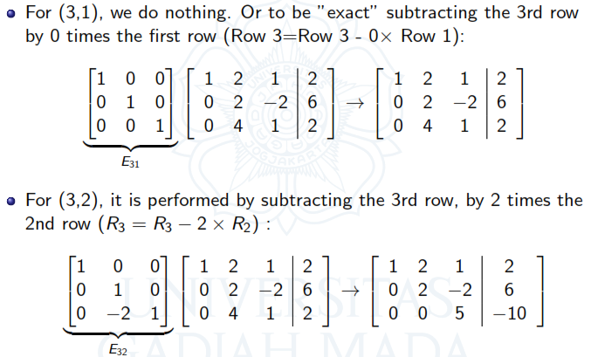

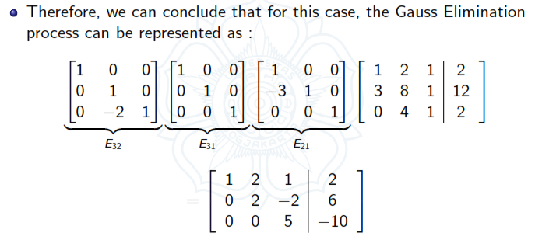

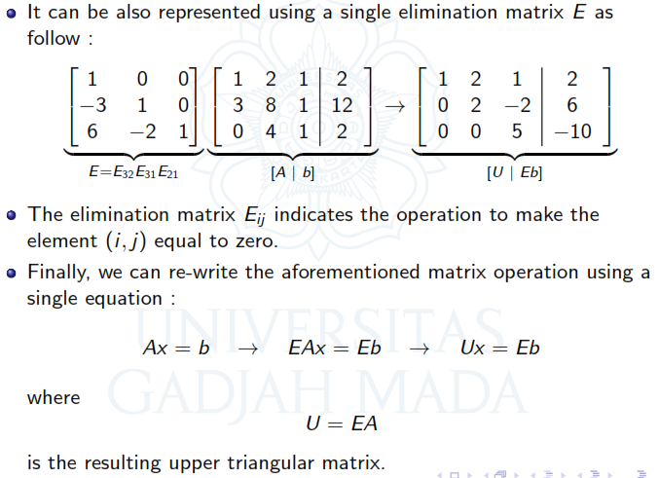

**Inverse Matriks**

Matriks A invertible ketika ada matriks A-1 yang menginverse A



Dimana I adalah matriks identitas.

Matriks A invertible jika dan hanya jika matriks A adalah matriks non singular.

**Factorization A=LU**

Pembuktiannya :

1. Kita mengetahui persamaan awal Ax=b dan jika kita mengalikan E kepada A akan menghasilkan Upper triangular
2. Maka, EAx=Eb, dengan EA adalah Upper tringular
3. EA = U. Maka, A= E-1U dan kita tahu bahwa invers dari matriks E adalah lower triangular (E-1U = L)
4. Jadi, A = LU

Pengerjaannya:

1. Subtitusikan nilai A=LU kepada persamaan awal Ax=b
2. Maka, LUx=b. nah di sini, kita misalkan nilai Ux itu adalah c
3. Jadi Lc=b , nanti kita akan mendapatkan nilai c
4. Lalu, subtitusi nilai c ke Ux dan dapatka nilai x

**Factorization PA=LU**

Cara pengerjaan:

1. Dengan persamaan awal Ax=b, kita kalikan 2 ruas dengan P(matriks permutasi)
2. Lalu didapat, PAx=Pb. Nah kita mengetahui bahwa PA= LU
3. Persamaannya menjadi LUx=Pb, kembali kita misalkan nilai Ux sebagai c
4. Maka, Lc=Pb nanti kita akan dapatkan nilai c
5. Terakhir, kita subtitusi nilai c ke Ux untuk mendapatkan nilai x.